Bài 9
Tiết 117: THỰC HÀNH TIẾNG VIỆT
TỪ HÁN VIỆT

I. MỤC TIÊU
1. Mức độ/ yêu cầu cần đạt:
- Vận dụng được những hiểu biết về từ Hán Việt thông dụng vào đọc, viết, nói và nghe.
2. Năng lực
a. Năng lực chung
- Năng lực giải quyết vấn đề, năng lực tự quản bản thân, năng lực giao tiếp, năng lực hợp tác...
- Năng lực sử dụng từ Hán Việt trong nói và viết.
b. Năng lực riêng biệt:
- Kĩ năng nhận biết, hiểu nghĩa từ Hán Việt, phân biệt từ Hán Việt và từ thuần Việt.
- Kĩ năng viết một đoạn văn có sử dụng từ Hán Việt.
3. Về phẩm chất:
- Chăm chỉ: HS có ý thức vận dụng bài học vào các tình huống, hoàn cảnh thực tế đời sống của bản thân.
- Trách nhiệm: Làm chủ được bản thân trong quá trình học tập, có ý thức vận dụng kiến thức vào giao tiếp và tạo lập văn bản.
II. THIẾT BỊ DẠY HỌC VÀ HỌC LIỆU
1. Thiết bị: Máy chiếu, máy tính, Giấy A1 hoặc bảng phụ để HS làm việc nhóm, Phiếu học tập, đánh giá thái độ làm việc nhóm, bài trình bày của HS (khuyến khích hs chuẩn bị bài học trên PowerPoint: sơ đồ tư duy…)
2. Học liệu: Sgk, kế hoạch bài dạy, sách tham khảo, phiếu học tập, ....
III. TIẾN TRÌNH DẠY HỌC
1. Hoạt động 1: Xác định vấn đề
a. Mục tiêu: Giúp học sinh huy động những hiểu biết về từ Hán Việt kết nối vào bài học, tạo tâm thế hào hứng cho học sinh và nhu cầu tìm hiểu.
b. Nội dung: Giáo viên cho học sinh chơi trò chơi “truyền mật thư” và yêu cầu HS trả lời câu hỏi của GV. Câu hỏi này nhằm tạo không khí và dẫn dắt hs vào bài học.
c. Sản phẩm: Câu trả lời của học sinh
d. Tổ chức thực hiện:
HĐ của thầy và trò | Sản phẩm dự kiến
Bước 1: Chuyển giao nhiệm vụ học tập
- GV giao nhiệm vụ cho HS thông qua trò chơi: “Truyền thư mật”
Luật chơi:
Cả lớp cùng hát một bài hát, vừa hát vừa truyền mật thư. Khi hết bài hát, mật thư trong tay bạn nào thì bạn đó sẽ trả lời câu hỏi trong mật thư
Bước 2: Thực hiện nhiệm vụ học tập
- Học sinh làm việc cá nhân, suy nghĩ, trả lời.
- Giáo viên: Quan sát, theo dõi quá trình học sinh thực hiện, gợi ý nếu cần
Bước 3: Báo cáo kết quả và thảo luận
- Học sinh chơi trò chơi “Truyền mật thư”.
-Trả lời câu hỏi trong mật thư
Bước 4: Đánh giá kết quả thực hiện nhiệm vụ
- Học sinh nhận xét, bổ sung, đánh giá
- Giáo viên nhận xét, đánh giá
GV nhận xét và giới thiệu bài học:
Những kiến thức các bạn vừa nhắc lại trong trò chơi là kiến thức ở phần THTV – Từ mượn, mà các em đã học ở lớp 6. Lên lớp 7 chúng ta sẽ được hiểu cụ thể hơn về vốn từ mượn nhiều nhất của Tiếng Việt đó là từ Hán Việt. Chúng ta sẽ cùng tìm hiểu trong bài học hôm nay.
2. Hoạt động 2: Hình thành kiến thức mới
a. Mục tiêu:
+ Xác định được từ Hán Việt trong ví dụ.
+ Xác định được nghĩa của từ Hán Việt.
- Sử dụng từ Hán Việt trong khi nói và viết
- Định hướng phát triển năng lực sử dụng từ Hán Việt trong viết văn, trong giao tiếp tiếng Việt.
b. Nội dung: Giáo viên hướng dẫn học sinh vận dụng kiến thức để thực hiện nhiệm vụ học tập bằng sơ đồ tư duy.
c. Sản phẩm: Sơ đồ tư duy của học sinh.
d. Tổ chức thực hiện:
Bước 1: Chuyển giao nhiệm vụ học tập  - GV giao nhiệm vụ: Trình bày sản phẩm hoạt động dự án của tổ đã chuẩn bị trước ở nhà.  Bước 2: Thực hiện nhiệm vụ  HS:  - Đọc phần kiến thức ngữ văn 6 nhắc lại kiến thức về Từ Hán Việt.  - Trình bày sơ đồ tư duy (đã chuẩn bị ở nhà):  + Tổ 1, 3: Trình bày về khái niệm, công dụng  + Tổ 2,4: Nêu ví dụ, đặt câu.  Các tổ so sánh, phản biện tại lớp.  Bước 3: Báo cáo, thảo luận  GV:  - Yêu cầu HS lên trình bày.  - Hướng dẫn HS cách trình bày (nếu cần).  HS:  - Trình bày kết quả làm việc nhóm  - Nhận xét và bổ sung cho nhóm bạn (nếu cần).  Bước 4: Kết luận, nhận định (GV)  - Nhận xét thái độ học tập và kết quả làm việc nhóm của HS.  + GV nhận xét, bổ sung, chốt lại kiến thức => Ghi lên bảng.  - GV lưu ý: Các yếu tố cấu tạo từ Hán Việt thường không có khả năng dùng như một từ đơn để tạo câu như các yếu tố thuần Việt cùng nghĩa. | I. Tri thức tiếng Việt  Từ Hán Việt:  - Là những từ mà tiếng Việt mượn từ tiếng Hán (tiếng Trung Quốc) được đọc theo cách đọc Hán Việt.  - Sử dụng từ Hán Việt có tác dụng tạo sắc thái trang trọng, thể hiện thái độ tôn kính, trang nhã, tránh được cảm giác thô tục, ghê sợ.  - Ví dụ: Văn minh, Đại dương.  - Đặt câu:  - Cách đối xử với động vật như thế nào được coi là kém văn minh, lạc hậu.  -> Văn: văn vẻ, minh: sáng sủa  - Giữa đại dương mênh mông, chiếc thuyền với họ chính là nhà.  -> Đại: lớn , dương: biển
3. Hoạt động 3: Luyện tập
a. Mục tiêu:
- HS thực hành làm bài tập để hiểu kiến thức về từ Hán Việt.
b. Nội dung: Học sinh làm tập SGK/62, 63.
c. Sản phẩm: Phần bài tập hs đã làm.
d. Tổ chức thực hiện:
Nhiệm vụ 1: HS làm bài tập 1.  Bước 1: Chuyển giao nhiệm vụ học tập:  - GV phát phiếu bài tập- yêu cầu học sinh hoạt động nhóm đôi, làm bài tập vào phiếu bài tập trong 2 phút, sau đó thống nhất và chia sẻ.  Tìm từ Hán Việt trong những câu dưới đây (trích từ tuỳ bút “Cây tre Việt Nam” của Thép Mới). Xác định nghĩa của các từ Hán Việt đã tìm được và nghĩa của mỗi yếu tố cấu tạo nên các từ đó.  Câu a, b: Tổ 1,2  a) Tre ấy trông thanh cao, giản dị… như người  b) Dưới bóng tre xanh, …người dân cày…dựng nhà, dựng cửa, vỡ ruộng khai hoang.  Câu c, d: Tổ 3,4  c) Tre là cánh tay của người nông dân  d) Tre là thẳng thắn, bất khuất.  Bước 2: Thực hiện nhiệm vụ  - Hs hoạt động cá nhân làm bài tập vào phiếu bài tập trong 2 phút, sau đó đổi bài và chấm chéo, đại diện chia sẻ.  Bước 3: Báo cáo, thảo luận  GV:  - Yêu cầu HS lên trình bày.  - Hướng dẫn HS cách trình bày (nếu cần).  HS:  - Trình bày kết quả làm việc nhóm đôi  - Nhận xét và bổ sung cho nhóm bạn (nếu cần).  Bước 4: Kết luận, nhận định (GV)  - Nhận xét thái độ học tập và kết quả làm việc nhóm của HS.  - Gv sửa chữa, đánh giá, chốt kiến thức.  Nhiệm vụ 2: HS làm bài tập 2.  Bước 1: Chuyển giao nhiệm vụ học tập:  - GV phát phiếu bài tập, yêu cầu học sinh chơi trò chơi “Ai nhanh ai giỏi”  Hs hoạt động cá nhân làm bài tập vào phiếu bài tập xung phong chia sẻ.  Bài tập 2:  Phân biệt nghĩa của các yếu tố cấu tạo Hán Việt đồng âm trong các từ Hán Việt sau:  a, Lệ: luật lệ, điều lệ, ngoại lệ, tục lệ/ diễm lệ, hoa lệ, mĩ lệ, tráng lệ.  b, Thiên: thiên lí, thiên lí mã, thiên niên kỉ/ thiên cung, thiên nga, thiên đình, thiên tử/ thiên cư, thiên đô.  c, Trường: trường ca, trường độ, trường kì, trường thành/ chiến trường, ngư trường, phi trường, quảng trường.  Bước 2: Thực hiện nhiệm vụ  - Hs hoạt động cá nhân làm bài tập vào phiếu bài tập trong 2 phút, sau đó trình bày.  Bước 3: Báo cáo, thảo luận  GV:  - Yêu cầu HS lên trình bày.  - Hướng dẫn HS cách trình bày (nếu cần).  HS:  - Trình bày kết quả làm việc cá nhân  - Nhận xét và bổ sung cho bạn (nếu cần).  Bước 4: Kết luận, nhận định (GV)  - Nhận xét thái độ học tập và kết quả làm việc của HS.  - Gv sửa chữa, đánh giá, chốt kiến thức.  Nhiệm vụ 3: HS làm bài tập 3.  Bước 1: Chuyển giao nhiệm vụ học tập:  - GV phát phiếu bài tập- yêu cầu học sinh hoạt động nhóm bàn với kĩ thuật khăn phủ bàn sau đó thống nhất và chia sẻ.  Bài 3: Chọn các từ trong ngoặc đơn điền vào chỗ trống cho phù hợp:  (Phu nhân, vợ):  - Tham dự buổi chiêu đãi có ngài đại sứ và….  - Về nhà, ông lão đem câu chuyện kể cho… nghe.  (Phụ nữ, đàn bà):  - …Việt Nam anh hùng, bất khuất, trung hậu, đảm đang.  - Giặc đến nhà, …. cũng đánh.  (Nhi đồng, trẻ em):  - Ngoài sân,… đang vui đùa.  - Các tiết mục của đội văn nghệ … thành phố được cổ vũ nhiệt liệt.  Bước 2: Thực hiện nhiệm vụ  - Hs chia nhóm bàn thảo luận phiếu bài tập  Bước 3: Báo cáo, thảo luận  GV:  - Yêu cầu HS lên trình bày.  - Hướng dẫn HS cách trình bày (nếu cần).  HS:  - Trình bày kết quả làm việc nhóm  - Nhận xét và bổ sung cho nhóm bạn (nếu cần).  Bước 4: Kết luận, nhận định (GV)  - Nhận xét thái độ học tập và kết quả làm việc nhóm của HS.  - Gv sửa chữa, đánh giá, chốt kiến thức. | II. Luyện tập  1. Bài tập 1  Câu Từ Hán Việt Nghĩa của từ Nghĩa của các yếu tố Hán Việt  Yếu tố 1 Yếu tố 2  a Thanh cao Thanh nhã, cao thượng thanh nhã cao khiết  Giản dị Đơn giản, không cầu kỳ Đơn giản Dễ, dễ dãi  b Khai hoang Khai phá đất hoang Mở mang Hoang dã  c Nông dân người lao động cư trú ở nông thôn Nông thôn Người dân  d Bất khuất Không chịu khuất phục. Không Che lấp  a. - Thanh cao: phẩm chất đạo đức tốt đẹp, không bị một vết nhơ bẩn nào.  - Cao thượng: Cao cả, vượt hẳn lên trên những cái tầm thường, nhỏ nhen về phẩm chất, tinh thần  b. Sơ sài dễ dàng, không rắc rối khó khăn.  c. – Khai phá: Biến đất hoang thành ruộng nương bằng sức lao động  -  2. Bài tập 2  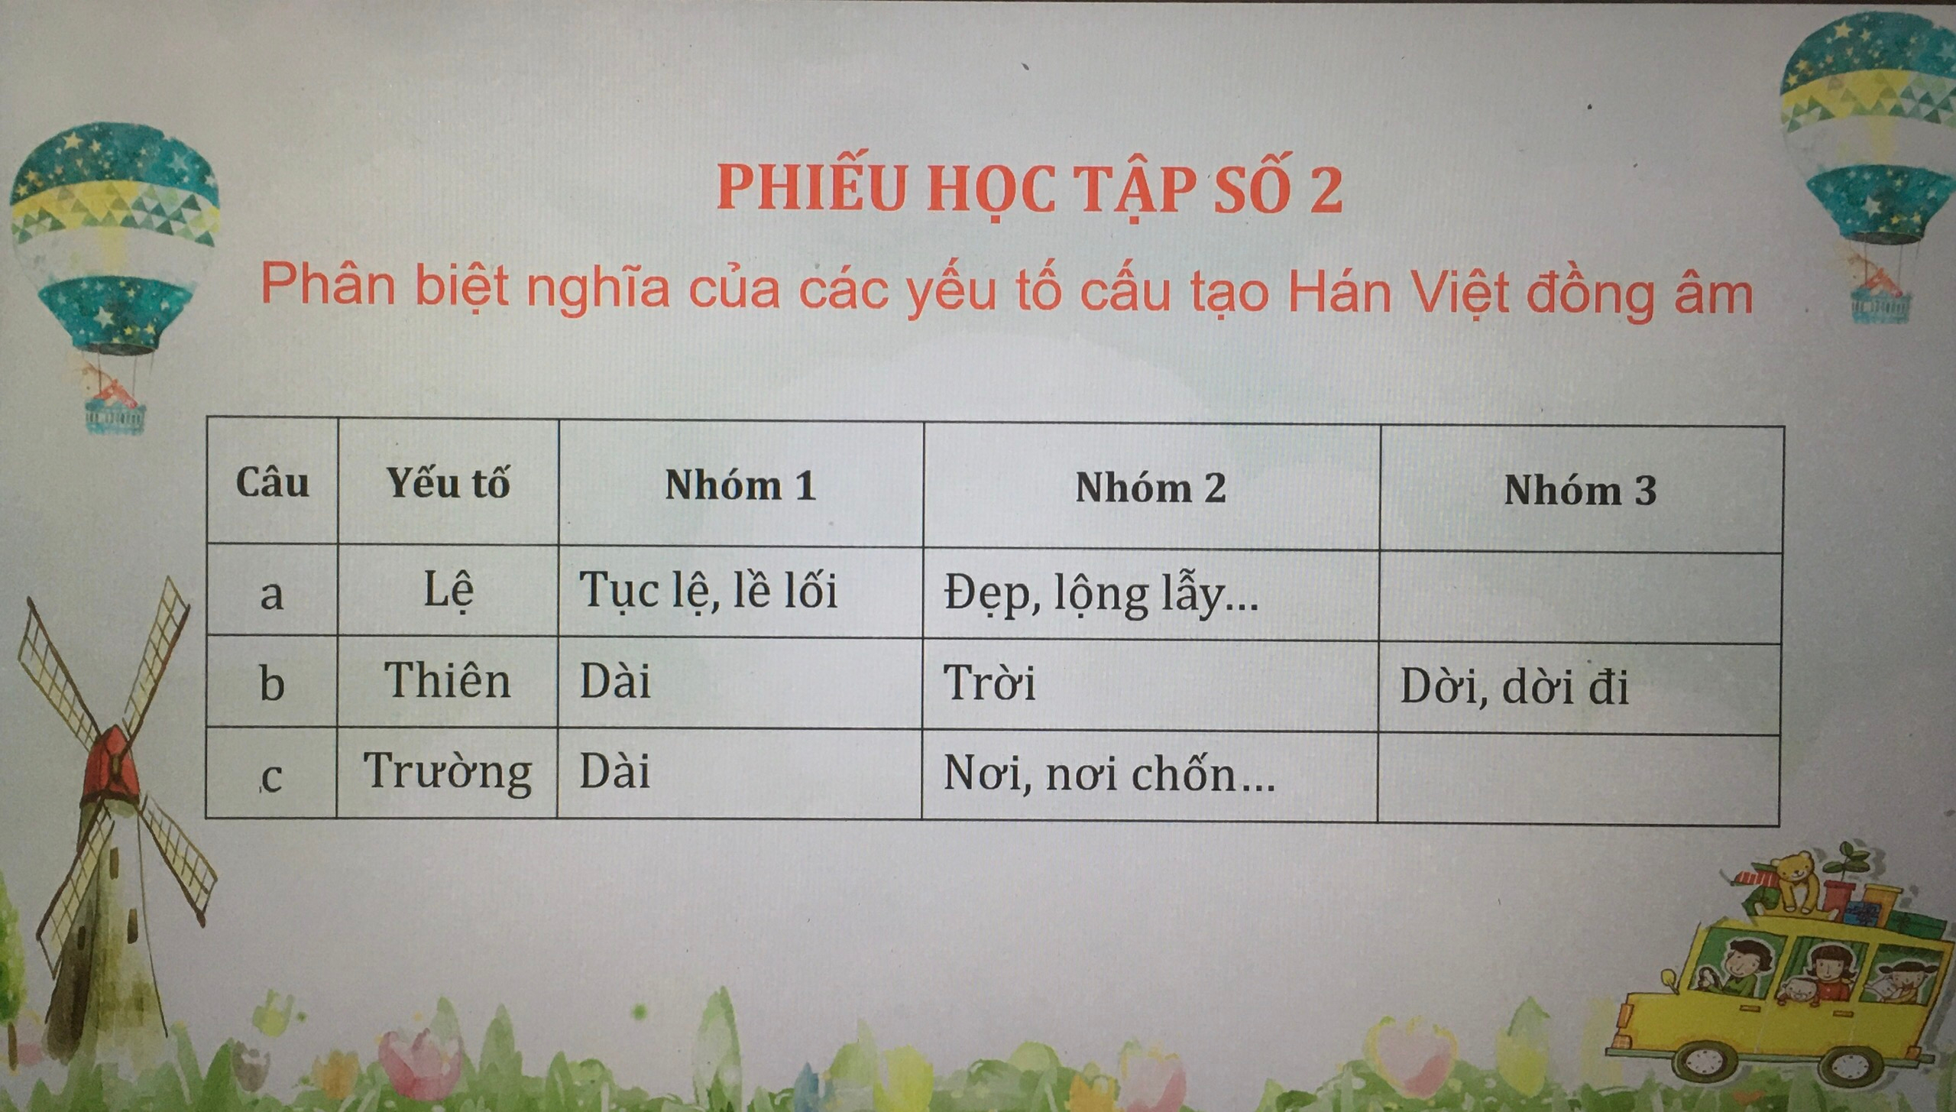  3. Bài tập 3:  - Tham dự buổi chiêu đãi có ngài đại sứ và phu nhân.  - Về nhà, ông lão đem câu chuyện kể cho vợ nghe.  - Phụ nữ Việt Nam anh hùng, bất khuất, trung hậu, đảm đang.  - Giặc đến nhà, đàn bà cũng đánh.  - Ngoài sân, trẻ em đang vui đùa.  - Các tiết mục của đội văn nghệ nhi đồng thành phố được cổ vũ nhiệt liệt.
4. Hoạt động 4: Vận dụng
a. Mục tiêu:
- HS vận dụng những kiến thức đã học để giải quyết một vấn đề trong cuộc sống.
- Hướng dẫn học sinh tìm tòi mở rộng sưu tầm thêm kiến thức liên quan đến nội dung bài học.
b. Nội dung: Giáo viên hướng dẫn học sinh làm bài SGK/109 và bài tập mở rộng bằng trò chơi.
c. Sản phẩm: Phần trình bày của học sinh.
d. Tổ chức thực hiện:
Nhiệm vụ 4: HS làm bài tập mở rộng.  Bước 1: Chuyển giao nhiệm vụ học tập:  Gv yc hs hoạt động nhóm tham gia trò chơi: “Nhanh như chớp”  *Luật chơi:  - Mỗi em được phát một tấm thẻ màu đỏ.  - GV đọc câu hỏi, ai có câu trả lời sẽ giơ thẻ, bạn nào nhanh nhất sẽ được gọi.  - Người chiến thắng là HS có câu trả lời chính xác, nhanh, rõ.  Bước 2: Thực hiện nhiệm vụ  - HS làm việc cá nhân và hoàn thiện nhiệm vụ  + Suy nghĩ cá nhân và viết ra giấy kết quả.  - GV hướng dẫn HS bám sát yêu cầu của đề bài, hướng dẫn HS hoàn thành nhiệm vụ.  Bước 3: Báo cáo, thảo luận  GV:  - Yêu cầu HS lên trình bày.  - Hướng dẫn HS cách trình bày (nếu cần).  HS:  - Trình bày kết quả làm việc cá nhân  - Nhận xét và bổ sung cho bạn (nếu cần).  Bước 4: Kết luận, nhận định (GV)  - Nhận xét thái độ học tập và kết quả làm việc của HS.  - GV đưa ra các tiêu chí để đánh giá HS:  + Kết quả làm việc của học sinh.  + Thái độ, ý thức hợp tác nghiêm túc trong khi làm việc.  - Gv sửa chữa, đánh giá, chốt kiến thức.  Nhiệm vụ 5: HS làm bài tập 4.  Bước 1: Chuyển giao nhiệm vụ học tập:  Giáo viên yêu cầu học sinh hoạt động cá nhân trong 5 phút và trả lời câu hỏi sau:  Viết một đoạn văn (khoảng 5 -7 dòng) phát biểu cảm nghĩ của em về hình ảnh cây tre sau khi học văn bản Cây tre Việt Nam (Thép Mới), trong đó có sử dụng ít nhất 2 từ Hán Việt. Giải thích nghĩa của các từ Hán Việt đó.  Bước 2: Thực hiện nhiệm vụ  - HS đọc bài tập trong SGK và xác định yêu cầu của đề bài.  + Suy nghĩ cá nhân và viết ra giấy kết quả.  - GV hướng dẫn HS bám sát yêu cầu của đề bài, hướng dẫn HS hoàn thành nhiệm vụ.  Bước 3: Báo cáo, thảo luận  GV:  - Yêu cầu HS lên trình bày.  - Hướng dẫn HS cách trình bày (nếu cần).  HS:  - Trình bày kết quả.  - Nhận xét và bổ sung cho nhóm bạn (nếu cần).  Bước 4: Kết luận, nhận định (GV)  - Nhận xét thái độ học tập và kết quả làm việc của HS.  - Gv sửa chữa, đánh giá, chốt kiến thức. | 4. Bài tập 4:  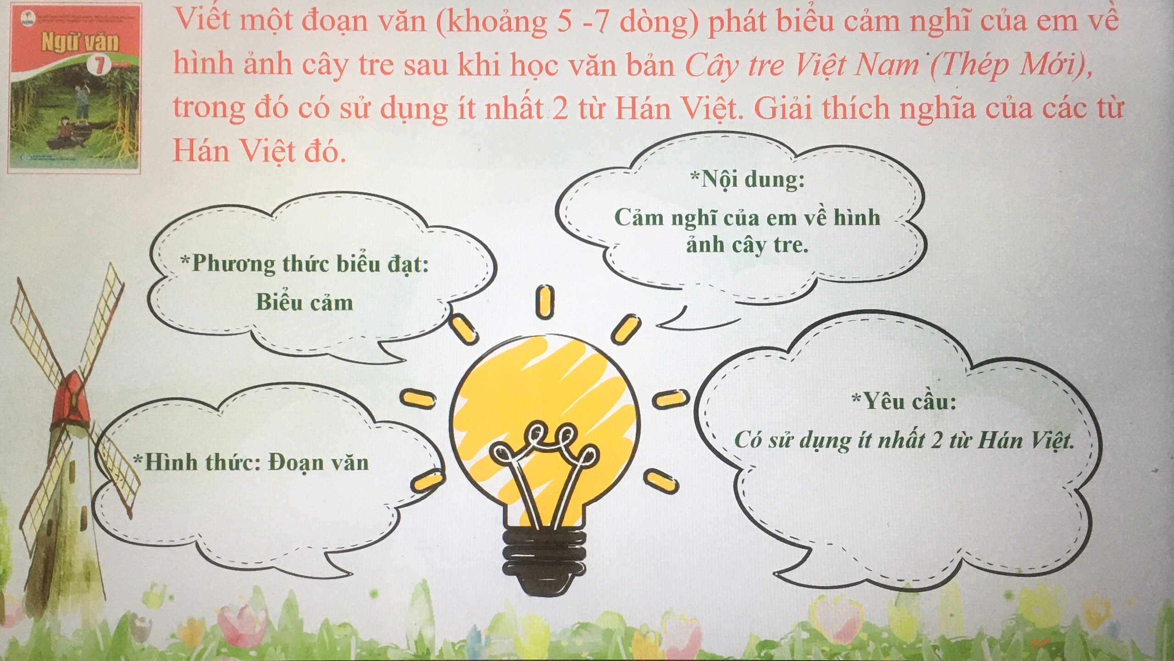

* Hướng dẫn về nhà:
- Tham khảo, tìm hiểu Từ điển Hán Việt
- Tìm hiểu các thành ngữ Hán Việt
- Soạn bài thực hành đọc hiểu: “Trưa tha hương”:
+ Đọc trước tuỳ bút, tìm hiểu thêm về tác giả Trần Cư.
+ Tìm hiểu điệu hát ru miền Bắc, tập hát một bài hát ru.
+ Trả lời các câu hỏi về văn bản.

